**UNIVERSIDAD INDUSTRIAL DE SANTANDER.**

**PABLO JOSUE ROJAS YEPES.**

**PROCESAMIENTO DE IMÁGENES DIGITALES.**

**LABORATORIO 3: TRANSFORMACIONES GEOMÉTRICAS, CORRECCIÓN GAMMA E HISTOGRAMAS.**

1. **Objetivo.**

Comprender la transformación geométrica y el uso de la corrección gama.

1. **Introducción**
2. **Experimentos**
   1. Aplicar las transformadas geométricas a la imagen de la letra T. Se deben realizar sobre la imagen de la letra T las transformaciones de: identidad, rotación, escalado, partición horizontal, partición vertical, traslación. Ver figura 3 y 4. Se deberán realizar las 6 funciones en matlab que permitan aplicar las transformaciones geométricas. El informe debe contener imágenes que evidencien las salidas de los algoritmos implementados.

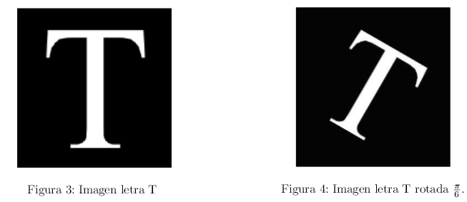

SOLUCION:

Identidad:

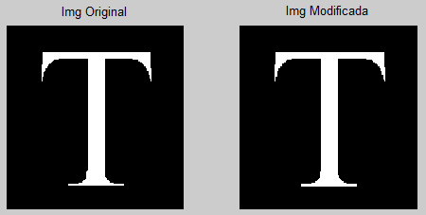

* 1. Se debe realizar la corrección gamma a la imagen aérea. Ver figura 5. En la figura 6 se puede ver la corrección gamma aplicada a la imagen aérea donde $γ-0,3$. Adicionalmente, se debe generar la familia de curvas para diferentes valores de gamma y realizar un análisis respecto al efecto que tiene el parámetro gamma sobre la imagen transformada.

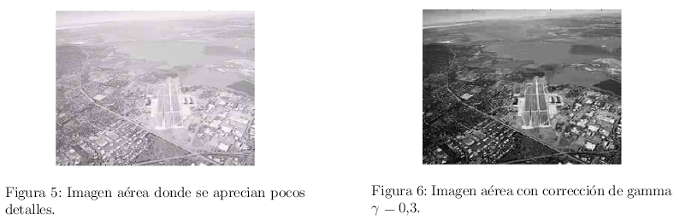

* 1. Graficar Histogramas. Identificar imágenes con al menos 3 histogramas diferentes, responder, ¿por qué se presentan este tipo de histogramas?